Электрохимическое окислительное сочетание активированных алкенов
с использованием фталимид-N-оксильного радикала
Федорова У.В.,^{1,2} Дзюнов М.М., ³ Дворецкий А., ¹ Сегида О.О., ² Павельев С.А., ² Терентьев А.О. ^{1,2}
Студентка, 3 курс специалитета
¹Российский химико-технологический университет им. Д.И. Менделеева, Москва, Россия
²Институт органической химии им. Н. Д. Зелинского РАН, Москва, Россия
³Московский государственный университет имени М.В. Ломоносова,
химический факультет, Москва, Россия
E-mail: uliana.fedorova.2000@mail.ru
Селективная дифункционализация алкенов является одной из наиболее быстроразвивающихся и изучаемых областей современного органического синтеза. Разработанные в последние годы методы дифункционализации алкенов с образованием связи C-C или C-Het позволяют получать ценные интермедиаты для органического синтеза. [1]
Электроорганический синтез является новым подходом для дифункционализации алкенов, который расширяет диапазон подходящих субстратов, позволяет избегать использования сильных окислителей и сводит к минимуму образование побочных продуктов. Такие процессы протекают при окислении или восстановлении исходных реагентов до радикалов. [2]
Наблюдается рост количества реакций алкенов с имид-N-оксильными радикалами, в которых последние присоединяются к концевому атому углерода двойной связи C=C с образованием C-центрированного радикала и его последующей функционализацией. Большая часть работ в этой области посвящена радикальному диоксигенированию виниларенов. [3]
В настоящей работе фталимид-N-оксильные радикалы были использованы для радикальной дифункционализации винил аренов с получением вицинальных диоксифталимидов.

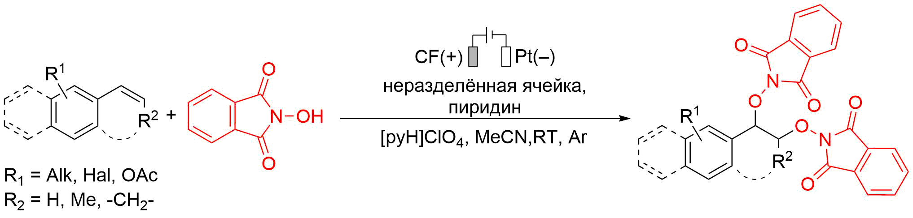
Рис. 1. Превращения активированных алкенов с участием иминильных радикалов

Работа выполнена при финансовой поддержке гранта РНФ № 21-13-00205.
Литература
1. T. Koike, M. Akita. A versatile strategy for difunctionalization of carbon–carbon multiple bonds by photoredox catalysis // Organic Chemistry Frontiers. 2016. Vol. 3. P. 1345-1349.
2. G. S. Sauer, S. Lin. An Electrocatalytic Approach to the Radical Difunctionalization of Alkenes // ACS Catalysis. 2018. Vol. 8. P. 5175-5187.
3. R. Bag, P. B. De, S. Pradhan, T. Punniyamurthy. Recent Advances in Radical Dioxygenation of Olefins // European Journal of Organic Chemistry. 2017. Vol. 2017. P. 5424-5438.

